FOTOGALLERY
Il Museo del Vino (MUVIT) al Padiglione del vino italiano di Expo – A taste of Italy

(29 aprile 2015). 5000 anni di storia del vino in 3000 pezzi. Il MUVIT-Museo del Vino della Fondazione Lungarotti sbarca ad Expo 2015 con 27 tra i pezzi più pregiati della sua collezione. La Fondazione ha infatti prestato le proprie opere al Padiglione del vino italiano di Expo. La mostra è organizzata in sei filoni tematici, a partire da un excursus storico sull’antichità romana e greca, per poi esplorare la relazione tra vino e mito, l’utilizzo del vino come medicamento, la relazione tra amore e il nettare degli dei, la convivialità e, infine, il rapporto vino-nutrizione.

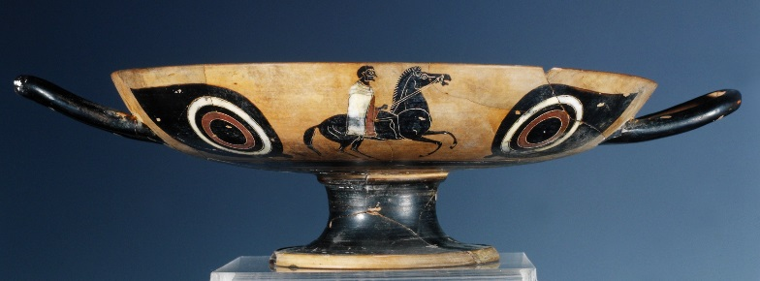

- La Kylix in ceramica a figure nere (fine del VI sec. a.C.) richiama la pratica conviviale del Simposio, rito di condivisione che segna il consumo di vino nell’antichità greca, etrusca e romana.

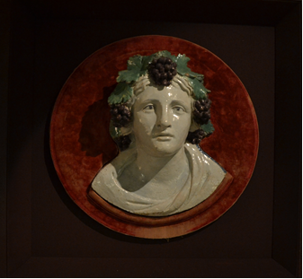

- Questo Busto di Bacco, attribuito a Girolamo della Robbia (XVI sec.) rappresenta un richiamo alla moderazione nel consumo di vino che è fonte di gioia solo se bevuto con misura.

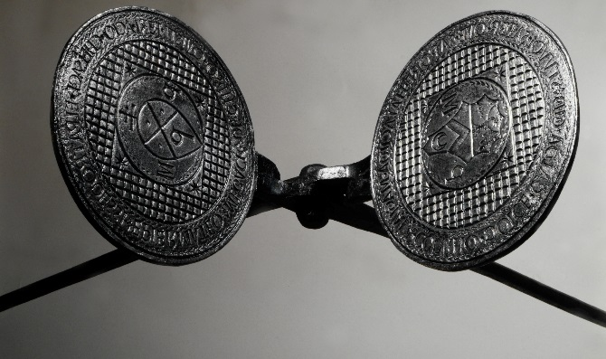

- Questo Ferro da cialde del XVI sec. riporta l’incisione “STVVOL SAPER OVE SAPORE HALCILDA MANGIALA COLVINO DOLCE CALDA CLD” che suggerisce l’abbinamento tra il vin santo e le cialde fatte di farina, uova, zucchero e anice.

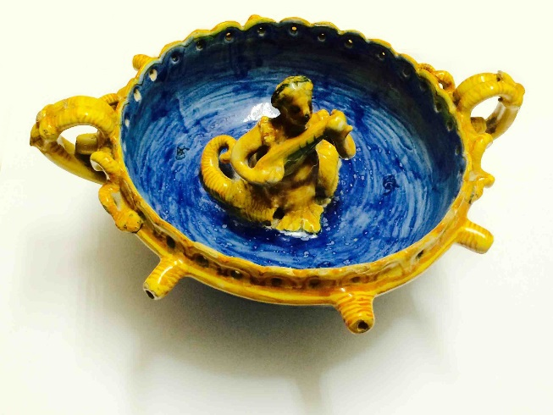

- Questa coppa nuziale “Bevi se puoi” (Flaminio Fontana, 1575ca.) è “a inganno”: tramite due misteriosi canali realizzati al suo interno consente ai promessi sposi di bere contemporaneamente dalla coppa, l’uno di fronte all’altro.

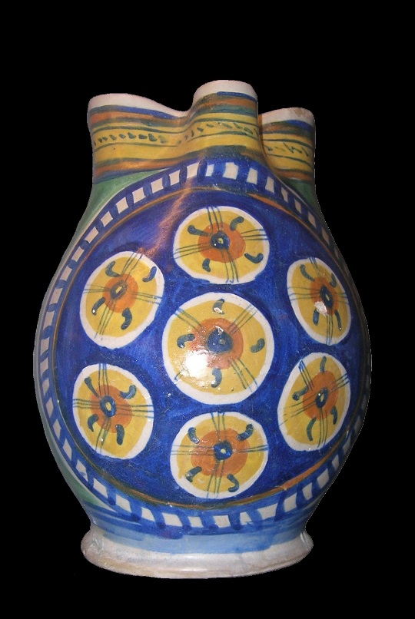

- È un invito all’evasione e alla speranza la raffigurazione di un Settebello sul Boccale (Faenza, XVI sec.), sintesi del binomio vino-gioco e dell’habitus del bere che accompagna il piacere ludico.

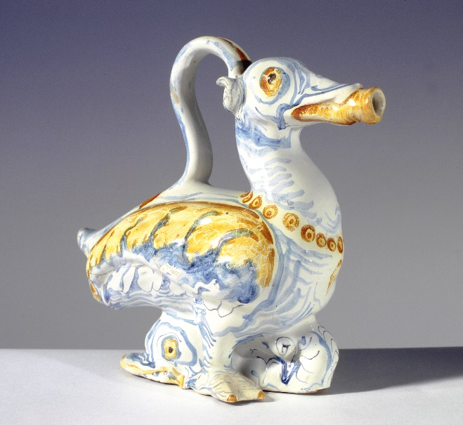

- Questo versatore, a forma di anatra accovacciata su un delfino (sec. XVI-XVII), è una “bagaglia”, un vaso-scherzo di forma fantasiosa da cui far attingere ospiti divertiti.

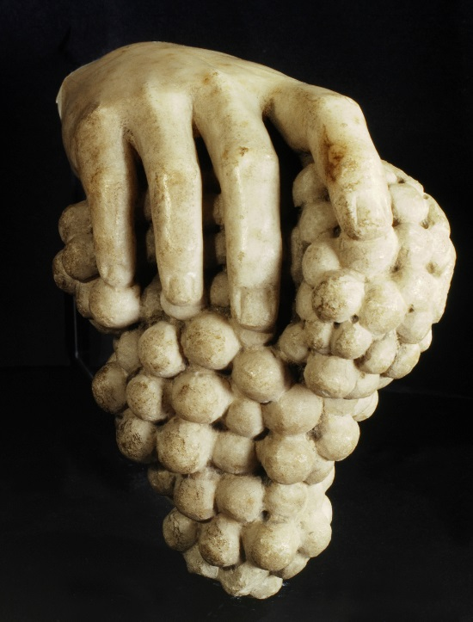

- Il frammento di scultura Mano destra con grappolo d’uva risale all’età dionisiaca e racconta di un legame, quello tra uomo e vite, che non conosce tramonto.
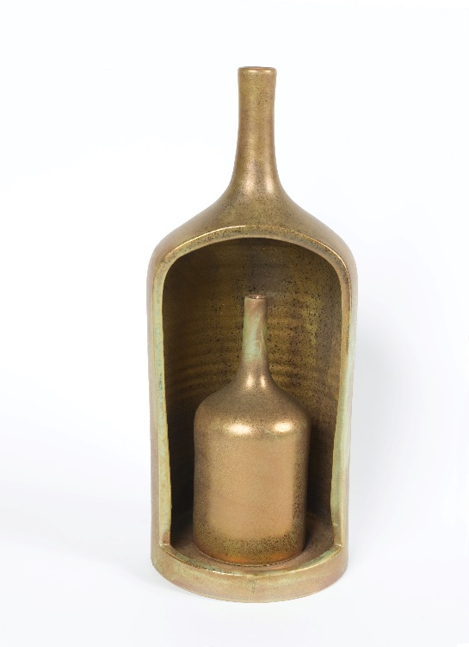
- Il vino come incubatore del futuro. La metafora della Bottiglia mamma, tratta dagli schizzi di Gio Ponti e realizzata dalla Cooperativa di Ceramica di Imola appositamente per il Muvit, rappresenta l’uva e il vino come anello di congiunzione tra un passato remoto e il presente proiettato sul futuro.

